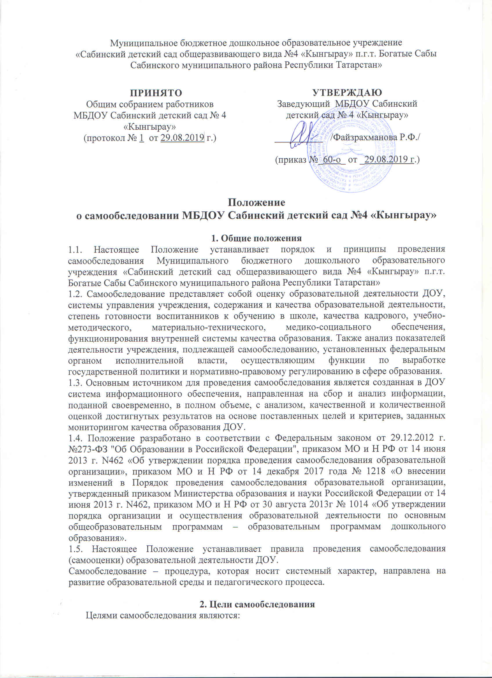
Муниципальное бюджетное дошкольное образовательное учреждение
«Сабинский детский сад общеразвивающего вида №4 «Кынгырау» п.г.т. Богатые Сабы
Сабинского муниципального района Республики Татарстан»

ПРИНЯТО  Общим собранием работников  МБДОУ Сабинский детский сад № 4 «Кынгырау»  (протокол № 1 от 29.08.2019 г.) | УТВЕРЖДАЮ  Заведующий МБДОУ Сабинский детский сад № 4 «Кынгырау»  __________ /Файзрахманова Р.Ф./  (приказ №_60-о_ от _29.08.2019 г.)

Положение
о самообследовании МБДОУ Сабинский детский сад №4 «Кынгырау»

1. Общие положения
1.1. Настоящее Положение устанавливает порядок и принципы проведения самообследования Муниципального бюджетного дошкольного образовательного учреждения «Сабин ский детский сад общеразвивающего вида №4 «Кынгырау» п.г.т. Богатые Сабы Сабинского муниципального района Республики Татарстан»
1.2. Самообследование представляет собой оценку образовательной деятельности ДОУ, системы управления учреждения, содержания и качества образовательной деятельности, степень готовности воспитанников к обучению в школе, качества кадрового, учебно-методического, материально-технического, медико-социального обеспечения, функционирования внутренней системы качества образования. Также анализ показателей деятельности учреждения, подлежащей самообследованию, установленных федеральным органом исполнительной власти, осуществляющим функции по выработке государственной политики и нормативно-правовому регулированию в сфере образования.
1.3. Основным источником для проведения самообследования является созданная в ДОУ система информационного обеспечения, направленная на сбор и анализ информации, поданной своевременно, в полном объеме, с анализом, качественной и количественной оценкой достигнутых результатов на основе поставленных целей и критериев, заданных мониторингом качества образования ДОУ.
1.4. Положение разработано в соответствии с Федеральным законом от 29.12.2012 г. №273-ФЗ "Об Образовании в Российской Федерации", приказом МО и Н РФ от 14 июня 2013 г. N462 «Об утверждении порядка проведения самообследования образовательной организации», приказом МО и Н РФ от 14 декабря 2017 года № 1218 «О внесении изменений в Порядок проведения самообследования образовательной организации, утвержденный приказом Министерства образования и науки Российской Федерации от 14 июня 2013 г. N462, приказом МО и Н РФ от 30 августа 2013г № 1014 «Об утверждении порядка организации и осуществления образовательной деятельности по основным общеобразовательным программам – образовательным программам дошкольного образования».
1.5. Настоящее Положение устанавливает правила проведения самообследования (самооценки) образовательной деятельности ДОУ.
Самообследование – процедура, которая носит системный характер, направлена на развитие образовательной среды и педагогического процесса.

2. Цели самообследования
Целями самообследования являются:
2.1. Обеспечение доступности и открытости информации о деятельности Учреждения;
2.2. Подготовка отчета о результатах самообследования деятельности Учреждения.

3. Этапы, сроки и ответственные проведения самообследования
3.1. Самообследование проводится ежегодно.
3.3. Для проведения Самообследования деятельности ДОУ, приказом заведующего ДОУ создается экспертная группа, в которую входят старший воспитатель, опытный педагог, медицинская сестра, завхоз, представитель родительской общественности.
3.2. Процедура самообследования включает в себя следующие этапы:
- планирование и подготовку работ по самообследованию учреждения;
- организацию и проведение самообследования в учреждении;
- обобщение полученных результатов и на их основе формирование отчета;
- рассмотрение отчета на педагогическом совете ДОУ.
3.4. Руководство проведением Самообследования осуществляет заведующий ДОУ.

4. Объекты самообследования
4.1. Цели образовательного процесса, их соответствие социальному заказу, образовательным потребностям конкретных субъектов образовательной деятельности:
- оценка качества образовательной деятельности, системы управления организации;
- мониторинг заболеваемости воспитанников;
- содержание и качество организации учебного процесса;
- уровень развития выпускников;
- качество кадрового, учебно-методического, библиотечно-информационного обеспечения, материально-технической базы;
- функционирование внутренней системы оценки качества образования;
- анализ показателей деятельности учреждения.
4.2. Качество образовательного процесса, реализуемого в ДОУ:
- образовательной деятельности, осуществляемой в процессе организации различных видов детской деятельности;
- взаимодействия с семьями воспитанников по реализации основной образовательной программы ДОУ.
4.3. Качество условий реализации основной образовательной программы дошкольного воспитания:
- кадровое обеспечение;
- материально-техническое обеспечение;
- учебно-материальное обеспечение;
- медико-социальное обеспечение;
- информационно-методическое обеспечение;
- психолого-педагогическое обеспечение.

5. Порядок проведения самообследования
5.1. Самообследование образовательной деятельности осуществляется заведующим ДОУ, старшим воспитателем, медицинской сестрой в пределах компетенции:
- заведующий ДОУ - общее руководство системой самообследования образовательной деятельности ДОУ и социологический мониторинг: сбор информации социального заказа системе ДОУ: родителях, школе, их потребностях и удовлетворенности в услугах ДОУ; оценка системы управления организации; мониторинг качества условий реализации основной образовательной программы дошкольного образования (материально-техническое, кадровое, финансовое обеспечение, кадровый потенциал);
- старший воспитатель - оценка качества реализации основной образовательной программы дошкольного образования; степень освоения воспитанниками основной образовательной программы, их достижения; степень готовности воспитанника к школьному обучению; оценка качества реализации основной образовательной программы; степень освоения воспитанниками основной образовательной программы, их достижения; степень готовности воспитанника к школьному обучению; качество условий реализации основной образовательной программы дошкольного воспитания (учебно-материальное, информационно-методическое, психолого-педагогическое обеспечение);
- завхоз - мониторинг материально-технического обеспечения образовательного процесса;
- медицинская сестра - мониторинг медико-социального обеспечения.
5.2. Низкие показатели в оценке образовательной деятельности ДОУ являются основанием для планирования коррекционных мероприятий по устранению выявленных проблем.

6. Делопроизводство
6.1. Самообследование проводится организацией ежегодно. Отчетным периодом является предшествующий самообследованию календарный год.
6.2. Результаты самообследования организации оформляются в виде отчета, включающего аналитическую часть и результаты анализа показателей деятельности учреждения, подлежащей самообследованию. Отчет подписывается заведующим учреждения и заверяется печатью.
6.3. Отчет представленной информации должен содержать выводы (заключения) о соответствии образовательной организации нормативным правовым актам Российской Федерации в области образования, установленным показателям деятельности, региональным правовым актам, локальным актам ДОУ.
6.4. Отчет по самообледованию рассматривается на педагогическом совете и утверждается приказом заведующего.
6.5. Результаты Самообследования оформляются в виде отчета, включающего аналитическую справку и результаты анализа показателей деятельности, подлежащей самообследованию.
6.6. Размещение отчета организации в информационно-телекоммуникационных сетях, в том числе на официальном сайте организации в сети "Интернет", и направление его учредителю осуществляются не позднее 20 апреля текущего года.

